**МИНОБРНАУКИ РОССИИ**

**ФГБОУ ВПО «Пензенский государственный университет»**

**Кафедра «Математическое обеспечение и применение ЭВМ»**

**ОТЧЕТ**

по лабораторной работе № 1

«Программирование алгоритмов линейной структуры»

Выполнили: ст. гр. 18ВИ1

Чернов Д.А.

Хлынов В.Н.

Проверил: к.т.н., доцент

Казаков Б.В.

к.т.н., доцент

Князев В.Н.

Пенза

2018 г.

**Лабораторная работа №2**

**Тема: «Программирование алгоритмов линейной структуры»**

Вариант №6

**Цель работы:** изучение составного оператора, оператора условия, оператора выбора, оператора безусловного перехода и составление программ с разветвленной структурой на языке Pascal.

**Задание**: разработать программу на языке программирования Pascal 7.0 с разветвленной структурой.Если введенное с клавиатуры натуральное число кратно 3, вычислить его квадрат, а если нет, то – корень квадратный из числа.

**Код программы на языке Pascal:**

**Program** LB2;

**var**

x:integer;

y:real;

**Begin**

writeln('Работу выполнили студенты группы 18ВИ1 Чернов Дмитрий и Васислий Хлынов');

write('Введите значение х= ');

readln(x);

**If** x **mod** 3=0 **then**

**begin**

y:=sqr(x)

**end**

**else**

y:=sqrt(x);

writeln('y = ',y)

**End**.

**Блок-схема алгоритма работы программы:**

Конец

Вывод значения Y

Нет

Да

y:=sqrt(x)

y:=sqr(x)

Х mod 3=0?

Ввод значения Х

Начало

**Результаты работы программы:**

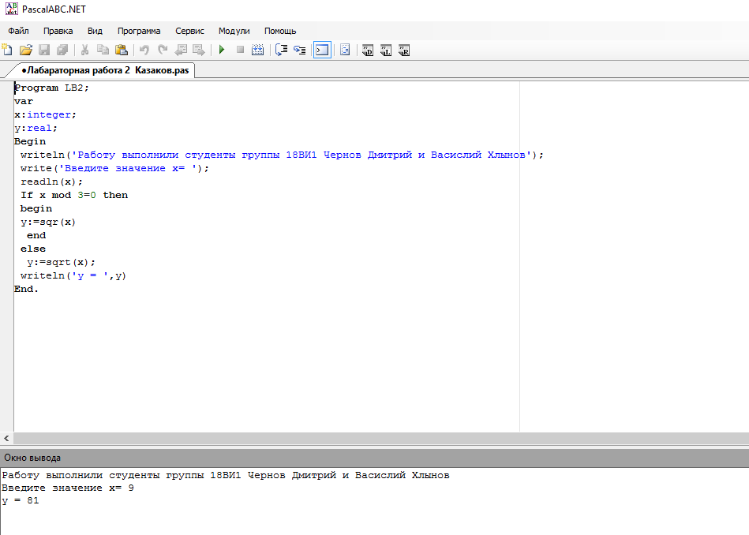

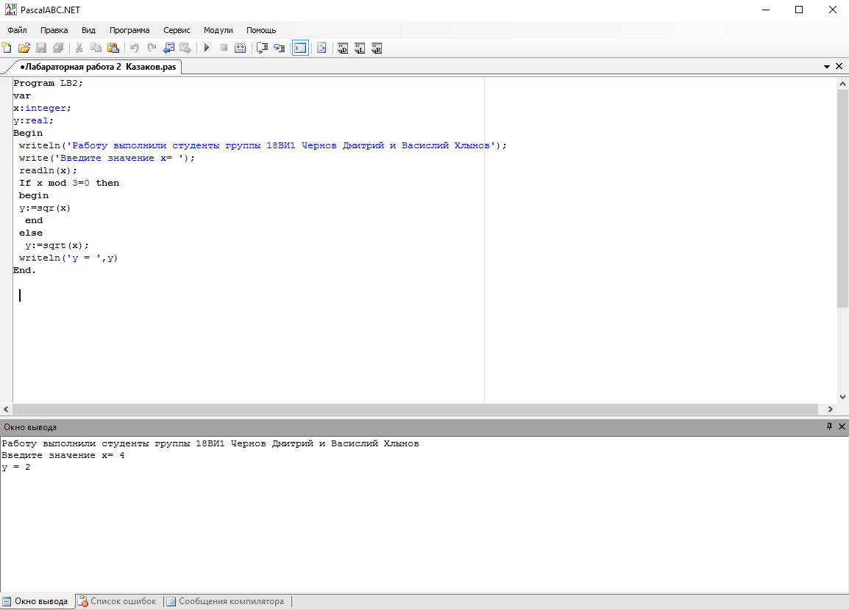

**Вывод:** в ходе выполнения работы был изучен составной оператор, оператор условия, оператор выбора, оператор безусловного перехода и составлена программа с разветвленной структурой на языке Pascal.